GCO TECHNOLOGY AND COMMUNICATION JSC

8th Floor, TOYOTA Thanh Xuan Building, TEL: (024)6 290 8885 Email:contact@gco.com 315 Truong Chinh St, Thanh Xuan Dist, HN

FAX: (024)3 550 1492 Website:www.gco.com.vn

**Hướng dẫn sử dụng trang Administrator**

**Quản trị hệ thống Website ADT EDUCATION**

Đơn vị thực hiện: Công ty cổ phần công nghệ và truyền thông GCO Group

Hà Nội, ngày 08 tháng 07 năm 2020

**MỤC LỤC**

**A.** **ĐĂNG NHẬP – ĐĂNG XUẤT** 1

**1.** **Đăng nhập** 1

**2.** **Đăng xuất** 1

**B.** **QUẢN TRỊ WEBSITE** 2

**1.** **Quản lý chương trình du học** 2

**2.** **Quản lý hồ sơ - thủ tục** 7

**3.** **Quản lý bài viết** 12

***3.1. Danh mục bài viết*** 12

***3.2. Danh sách bài viết*** 15

**4.** **Quản lý liên hệ** 19

**5.** **Cài đặt trang** 21

***5.1. Trang chủ*** 22

***5.2. Trang giới thiệu*** 23

***5.3. Trang dịch vụ*** 24

***5.4. Trang trung tâm tuyển sinh*** 25

***5.5. Trang hồ sơ - thủ tục*** 26

***5.6 Trang chương trình du học*** 26

***5.7. Trang tin tức*** 27

***5.8. Trang liên hệ*** 28

**6.** **Cấu hình** 29

***6.1 Cấu hình chung*** 29

***6.2 Cấu hình menu*** 34

**7.** **Quản lý tài khoản** 36

**8.** **Kích thước ảnh** 39

# **ĐĂNG NHẬP – ĐĂNG XUẤT**

1. **Đăng nhập**

**- Bước 1:** Thực hiện đăng nhập vào trang Admin, với link đăng nhập:

<http://dev.gcosoftware.vn/duhoc/login>

**- Bước 2:** Đăng nhập với tài khoản:

*Username*: **gco_admin**

*Password*: **1a2s3d4f5g6h**

- **Bước 3**: Nhấn **Sign In** để đăng nhập.

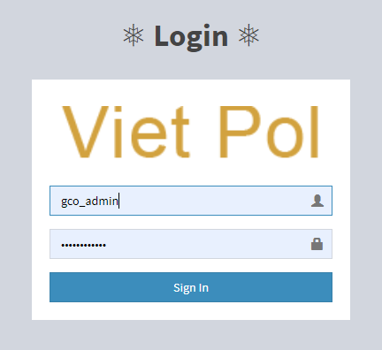

Sau khi đăng nhập, hệ thống sẽ direct đến trang dashboard.

1. **Đăng xuất**

* Tại trang quản trị nhấn vào tên user  góc bên phải màn hình, chọn nút “Đăng xuất”.

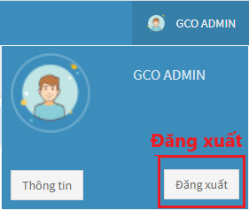

1. **QUẢN TRỊ WEBSITE**
2. **Quản lý chương trình du học**

* Để thêm mới một chương trình du học, người dùng thực hiện theo các bước:

Bước 1: Tại trang quản trị, chọn “Chương trình du học”

Bước 2: Chọn nút “Thêm”

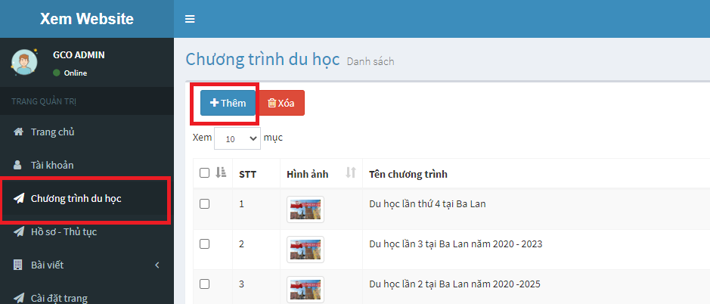

Bước 3: Nhập thông tin tiêu đề, mô tả và nội dung của một chương trình du học.

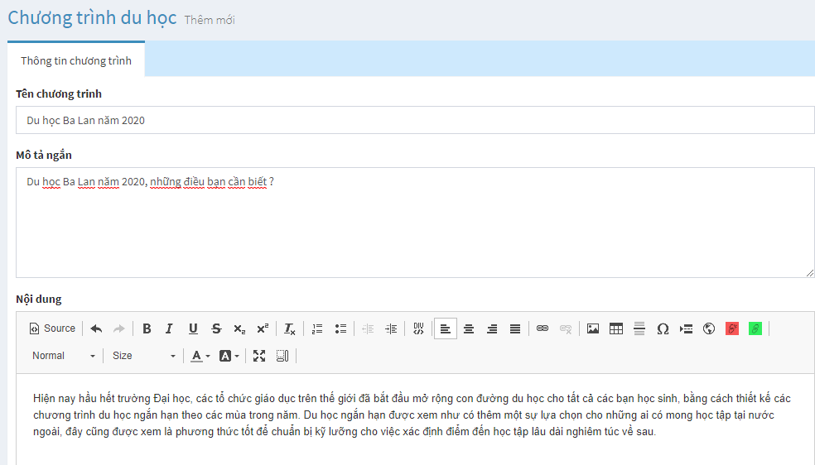

Bước 4: Chọn ảnh đại diện của chương trình du học từ thư viện ảnh hoặc tải ảnh từ máy tính lên.

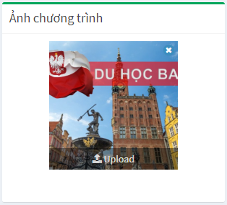

Bước 5: Chọn “Hiển thị” để hiển thị ra ngoài website.

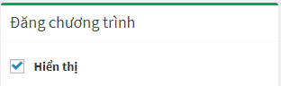

Note: Chương trình du học mà ở trạng thái “Không hiển thị” thì khi người dùng truy cập vào link sẽ báo lỗi sau:

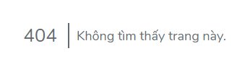

Bước 6: Nhấn chọn nút “Lưu lại chương trình”.

* Để sửa thông tin của một chương trình du học, thực hiện như sau:

Bước 1: Vào “Chương trình du học”

Bước 2: Chọn chương trình du học cần sửa thông tin, nhấn chọn icon “Sửa”

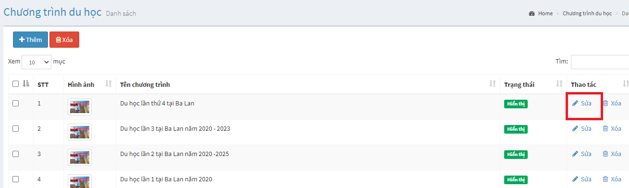

Bước 3: Nhập các thông tin cần sửa.

Bước 4: Nhấn chọn “ Lưu lại chương trình”.

* Để xóa một chương trình du học, thực hiện như sau:

Bước 1: Vào “Chương trình du học”

Bước 2: Chọn chương trình du học cần xoá, nhấn chọn icon “Xoá”

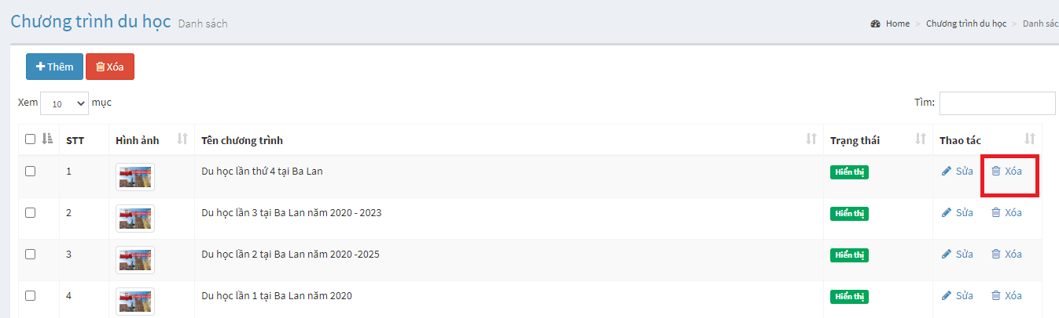

Bước 3: Hiển thị thông báo, nhấn chọn nút “Xóa” để hòan tất xóa.

Nhấn chọn nút “Đóng” để hủy bỏ thao tác xóa.

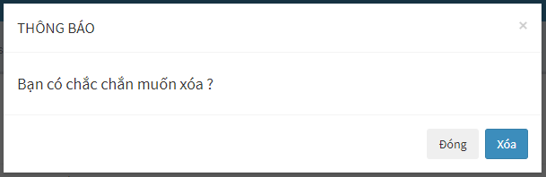

* Xoá nhiều chương trình du học:

Bước 1: Trong danh sách “Chương trình du học”, tích chọn vào các chương trình du học cần xóa.

Bước 2: Chọn nút “Xóa” để thực hiện thao tác xóa.

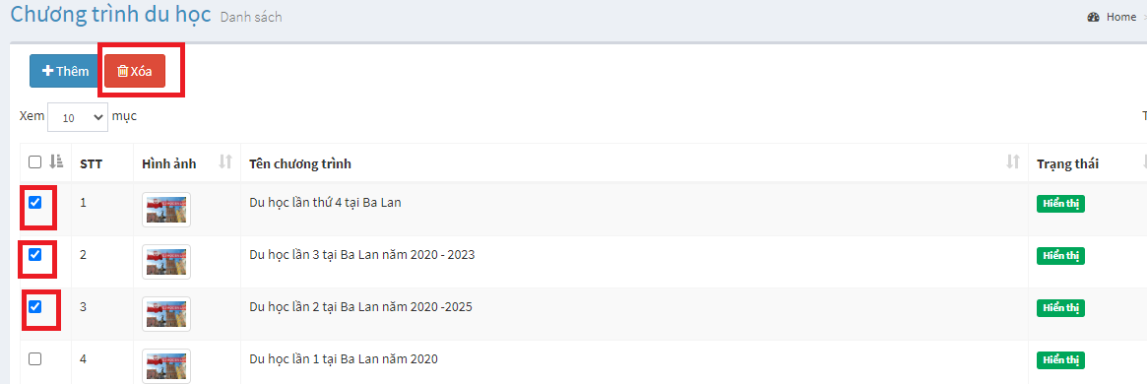

Bước 3: Hiển thị thông báo. Chọn “OK” để hoàn tất. Chọn “Cancel” để hủy bỏ thao tác xóa.

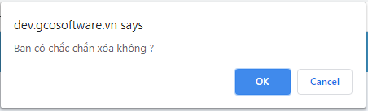

* Để tìm kiếm một chương trình du học trong danh sách, thực hiện các bước sau:

Bước 1: Tại trang quản trị, chọn “Chương trình du học”

Bước 2: Nhập từ khóa vào ô “Tìm” và kết quả sẽ trả về theo từ khóa tìm kiếm.

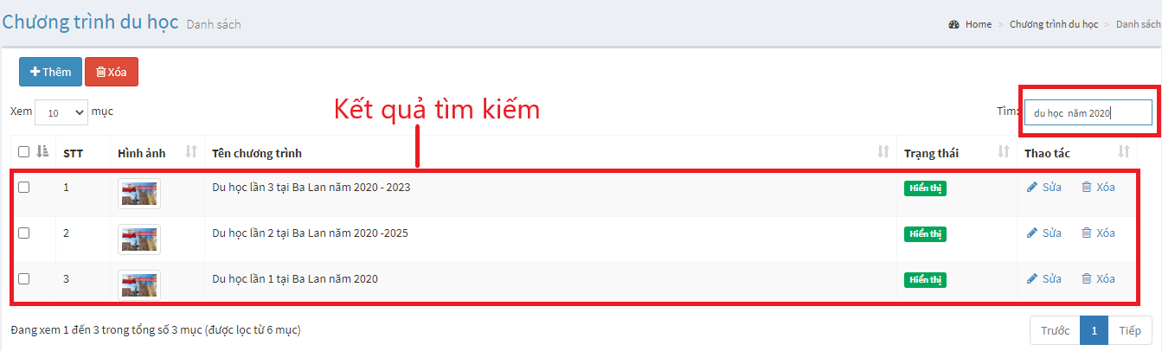

## **Quản lý hồ sơ - thủ tục**

* Để thêm mới một hồ sơ – thủ tục, người dùng thực hiện theo các bước sau:

Bước 1: Tại trang quản trị, chọn “Hồ sơ - Thủ tục”

Bước 2: Chọn nút “Thêm”

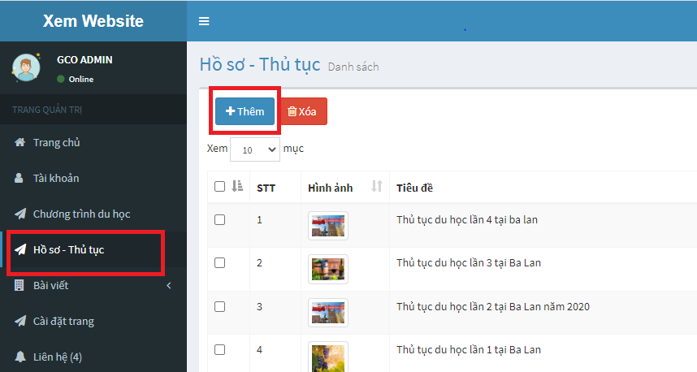

Bước 3: Nhập thông tin về tiêu đề và nội dung của một hồ sơ - thủ tục

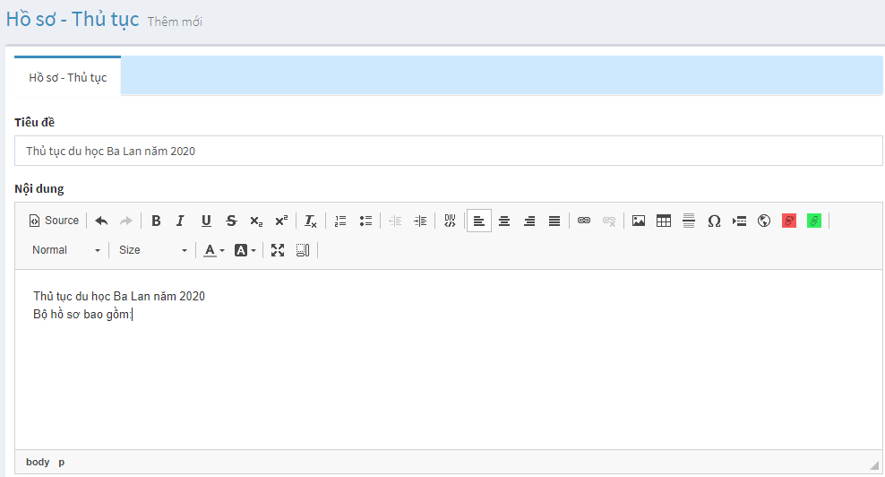

Bước 4: Chọn ảnh đại diện của hồ sơ từ thư viện ảnh hoặc tải ảnh từ máy tính lên.

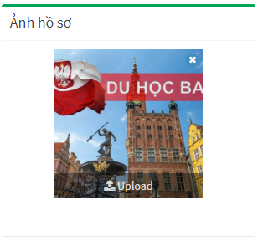

Bước 5: Chọn “Hiển thị” để hiển thị ra ngoài website.



Bước 6: Nhấn chọn nút “Lưu lại hồ sơ”.

* Để sửa thông tin của một “Hồ sơ - thủ tục”, thực hiện như sau:

Bước 1: Vào “Hồ sơ - Thủ tục”

Bước 2: Chọn hồ sơ - thủ tục cần sửa thông tin, nhấn chọn icon “Sửa”

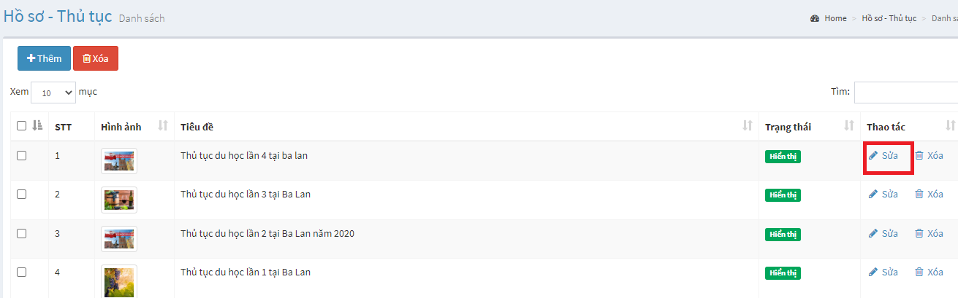

Bước 3: Nhập vào các thông tin cần sửa.

Bước 4: Nhấn chọn “ Lưu lại hồ sơ”.

* Để xóa một hồ sơ, thực hiện các bước như sau:

Bước 1: Vào “Hồ sơ - Thủ tục”

Bước 2: Chọn hồ sơ cần xoá, nhấn chọn icon “Xoá”

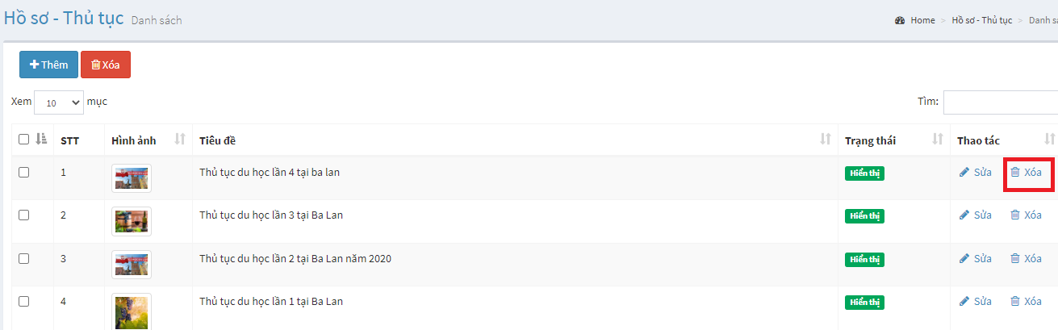

Bước 3: Hiển thị thông báo, nhấn chọn nút “Xóa” để hoàn tất. Nhấn chọn nút “Đóng” để hủy bỏ thao tác xóa.



* Xoá nhiều hồ sơ:

Bước 1: Trong danh sách “Chương trình du học”, tích chọn vào các hồ sơ cần xóa.

Bước 2: Chọn nút “Xóa” để thực hiện thao tác xóa.

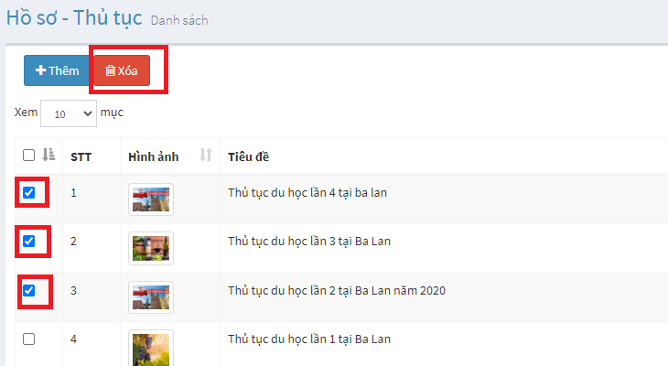

Bước 3: Hiển thị thông báo. Chọn “OK” để hoàn tất xóa nhiều hồ sơ. Chọn “Cancel” để hủy bỏ thao tác xóa.



* Để tìm kiếm một hồ sơ – thủ tục trong danh sách, thực hiện các bước sau:

Bước 1: Tại trang quản trị, chọn “Hồ sơ – Thủ tục”

Bước 2: Nhập từ khóa vào ô “Tìm” và kết quả sẽ trả về theo từ khóa tìm kiếm.

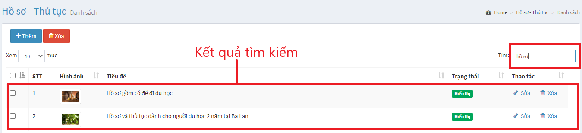

1. **Quản lý bài viết**

### ***3.1. Danh mục bài viết***

- Để thêm mới danh mục bài viết, thực hiện các bước sau:

Bước 1: Vào “Bài viết” 🡪 “Danh mục bài viết”

Bước 2: Nhấn chọn “Thêm”

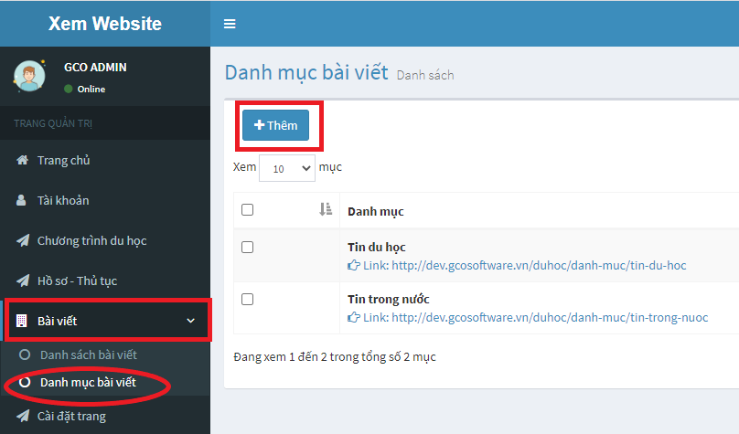

Bước 3: Nhập tên danh mục bài viết

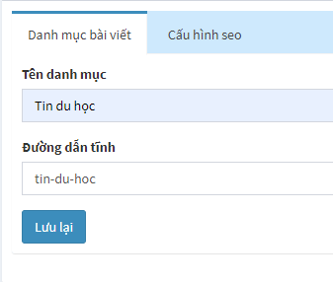

Bước 4: Thiết lập cấu hình SEO

Nhập thông tin tiêu đề, mô tả, từ khóa, chọn hình ảnh SEO và chọn banner cho danh mục bài viết.

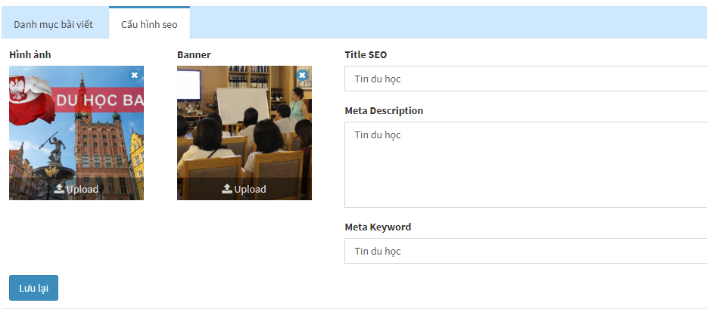

Bước 5: Sau khi hoàn tất các bước trên thì nhấn chọn “Lưu lại”.

* Để tìm kiếm một danh mục bài viết, thực hiện các bước sau:

Bước 1: Vào “Bài viết” -> “Danh mục bài viết”

Bước 2: Nhập từ khóa vào ô “Tìm” và kết quả sẽ trả về theo từ khóa tìm kiếm.

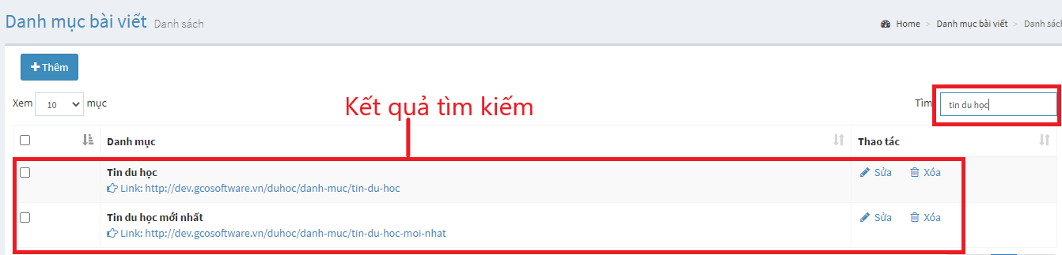

* Để chỉnh sửa một danh mục bài viết, thực hiện các bước sau:

Bước 1: Vào “Bài viết” -> “Danh mục bài viết”

Bước 2: Tìm và chọn danh mục cần chỉnh sửa, nhấn chọn icon “Sửa”

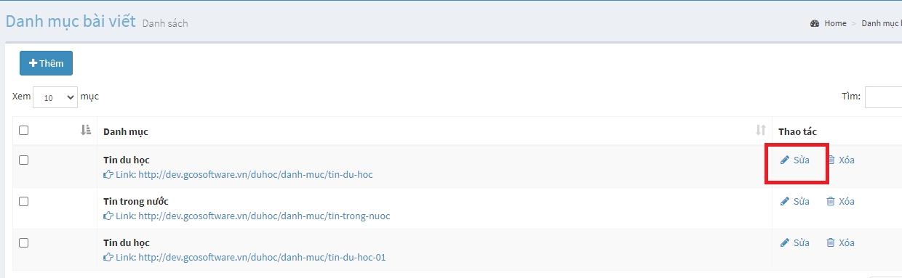

Bước 3: Nhập các thông tin cần sửa.

Bước 4. Nhấn chọn “Lưu lại”.

* Để xóa một danh mục bài viết, thực hiện các bước sau:

Bước 1: Vào “Bài viết: 🡪 Danh mục bài viết”

Bước 2: Tìm và chọn danh mục cần xóa, nhấn chọn icon “Xóa”

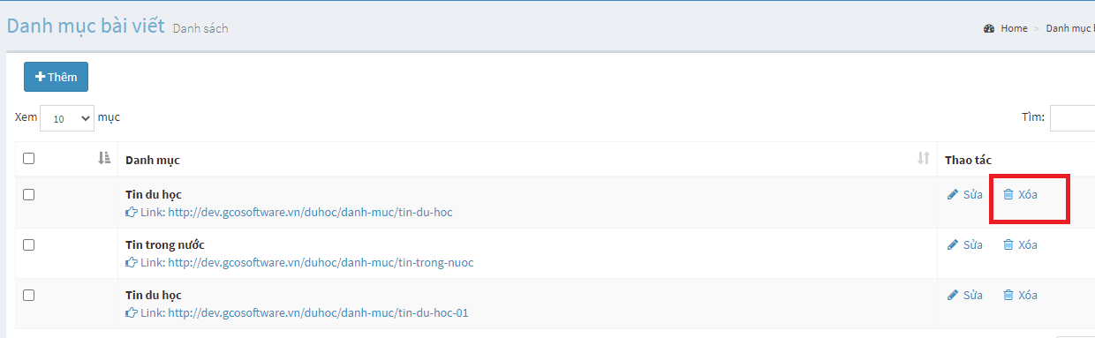

Bước 3: Hiển thị thông báo. Nhấn chọn “Xóa” để hoàn tất. Nhấn “Đóng” để hủy thao tác.

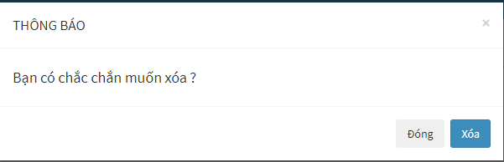

***3.2. Danh sách bài viết***

* Để thêm mới một bài viết, người dùng thực hiện theo các bước sau:

Bước 1: Trong quản trị website vào “Bài viết” 🡪 “Danh sách bài viết”

Bước 2: Nhấn chọn “Thêm mới”

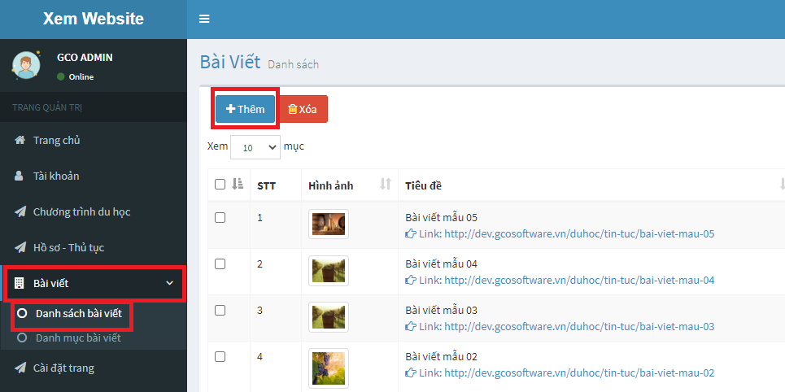

Bước 3: Nhập tiêu đề, mô tả ngắn và nội dung của bài viết

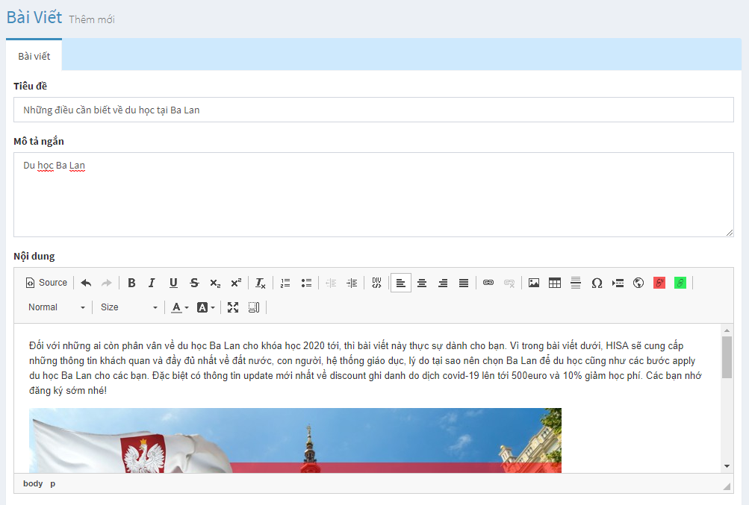

Bước 4: Chọn ảnh đại diện cho bài viết

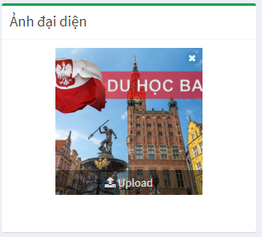

Bước 5: Chọn danh mục bài viết

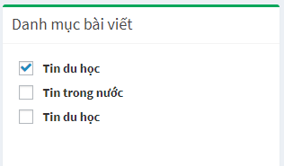

Bước 6: Chọn trạng thái của bài viết

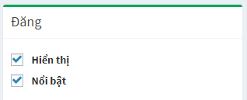

***Chú ý***:

Bài viết có trạng thái Không hiển thị, khi người dùng truy cập link sẽ lỗi:



Bài viết có trạng thái nổi bật sẽ được hiển thị ở Trang chủ trong khối Tin tức.

Bước 7: Nhấn chọn “ Lưu lại” để thêm mới bài viết.

* Để tìm kiếm một bài viết, người dùng thực hiện các bước sau:

Bước 1: Vào “Bài viết” -> “Danh sách bài viết”

Bước 2: Nhập từ khóa vào ô “Tìm” và kết quả sẽ trả về theo từ khóa tìm kiếm.

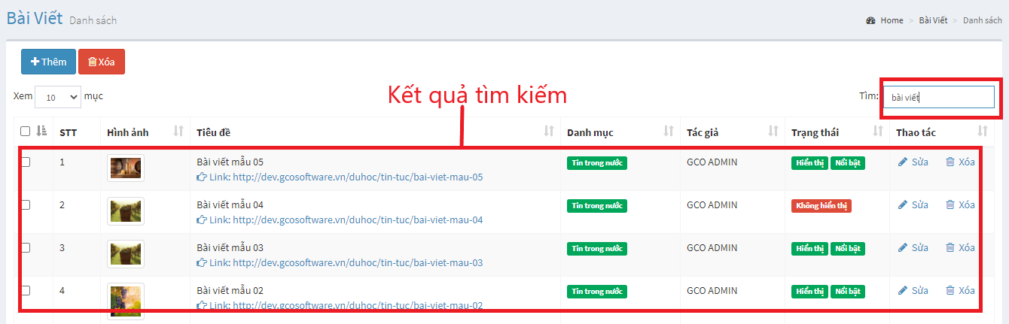

* Để sửa thông tin của bài viết, thực hiện các bước như sau:

Bước 1: Vào “Bài viết” 🡪 “Danh sách bài viết”

Bước 2: Chọn bài viết cần chỉnh sửa thông tin, nhấn chọn icon “Sửa”

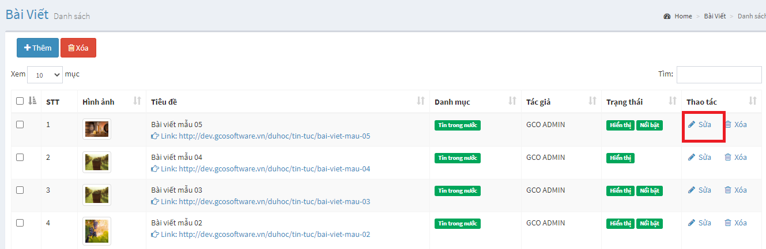

Bước 3: Nhập thông tin cần sửa.

Bước 4: Nhấn chọn “Lưu lại”.

* Để xoá bài viết, chọn bài viết cần xoá, nhấn chọn icon “Xoá”.

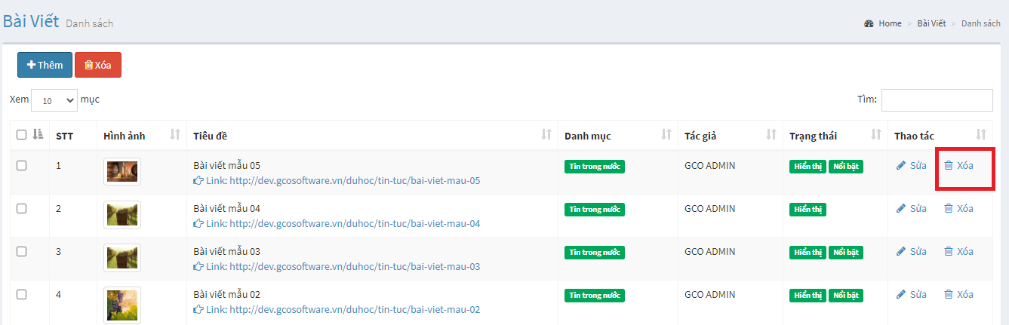

* Xoá nhiều bài viết: tích chọn các bài viết cần xóa, sau đó nhấn nút “Xóa”.

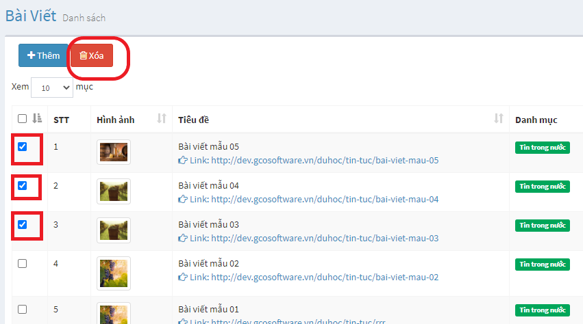

1. **Quản lý liên hệ**

Khách hàng để lại thông tin liên hệ qua form liên hệ ở trang “Dịch vụ tư vấn” và trang “Liên hệ”.

Để xem danh sách khách hàng đã gửi liên hệ, tại trang quản trị chọn “Liên hệ”

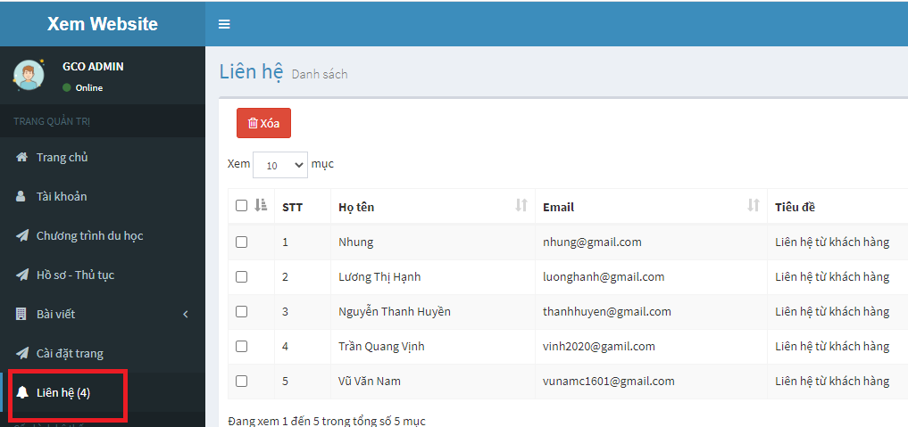

* Xem chi tiết thông tin liên hệ,

Bước 1: Chọn khách hàng cần xem chi tiết và nhấn chọn nút “Xem”

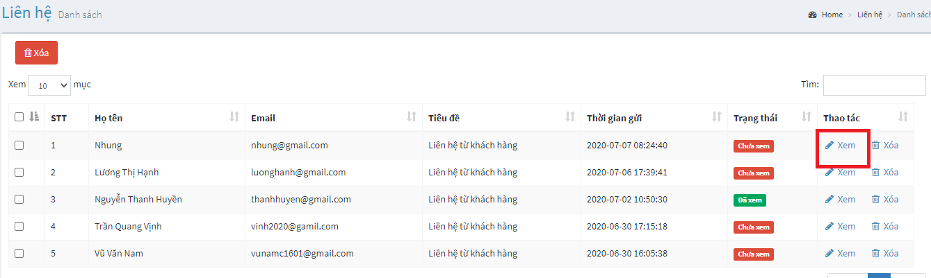

Bước 2: Tích chọn trạng thái “Đã xem” và nhấn nút “Cập nhật”.

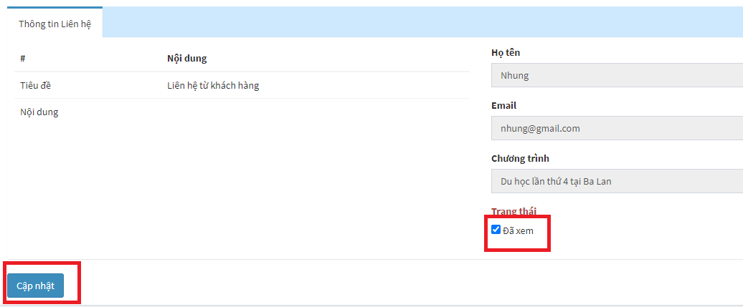Trạng thái của liên hệ sẽ chuyển sang là “Đã xem”

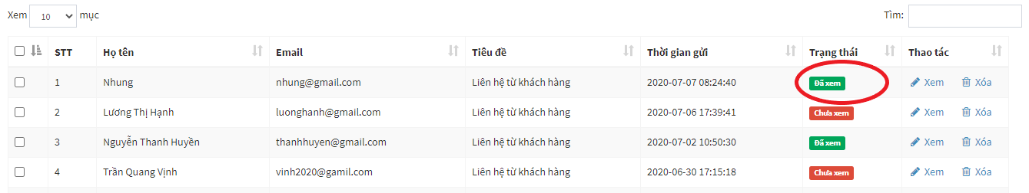

Ngoài ra thông tin khách hàng liên hệ cũng được gửi đến email đã thiết lập ở Cấu hình 🡪 Cấu hình chung.

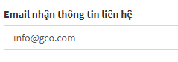

1. **Cài đặt trang**

Tại trang quản trị, chọn “Cấu hình trang”.

Để thay đổi nội dung các trang, trong quản trị vào “Cài đặt trang”, sau đó chọn trang cần thay đổi thông tin rồi nhấn chọn “Xây dựng trang”.

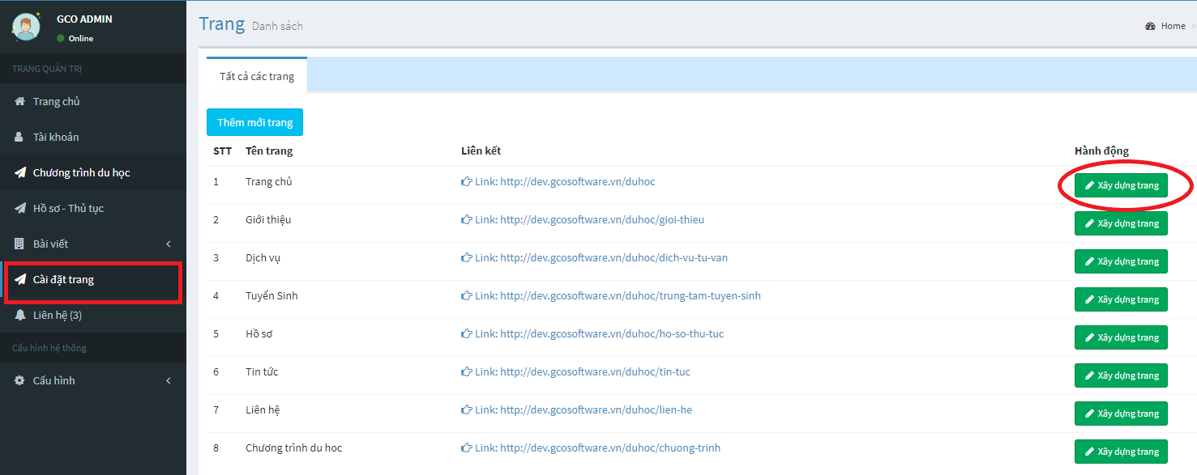

***5.1. Trang chủ***

- Người dùng có thể thay đổi nội dung trên trang chủ qua các tab:

Tab thông tin:

* Thay đổi nội dung, hình ảnh và video của tab Về chúng tôi

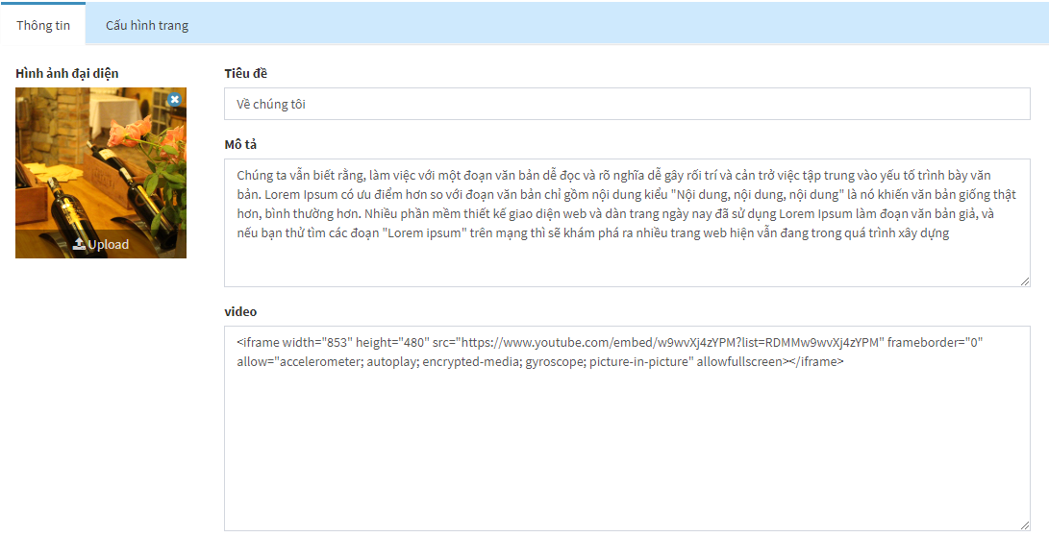

* Thay đổi nội dung, hình ảnh và video của tab Trung tâm Vietpol

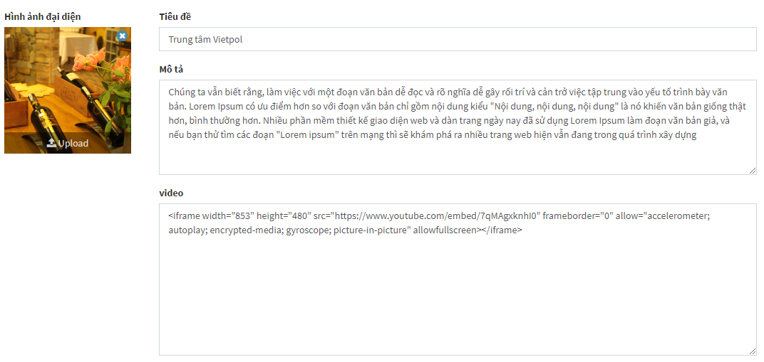

Tab Cấu hình trang: thay đổi hình ảnh, banner và cấu hình SEO cho trang chủ.

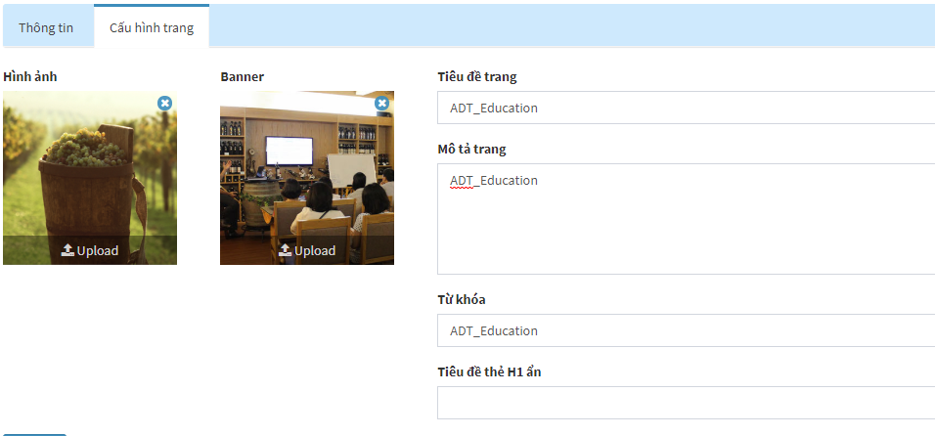

***5.2. Trang giới thiệu***

Người dùng có thể thay đổi nội dung trên trang giới thiệu qua hai tab nội dung: Giới thiệu và Cấu hình trang

Tab Giới thiệu: thay đổi tiêu đề, nội dung và hình ảnh trong các bài viết giới thiệu về công ty

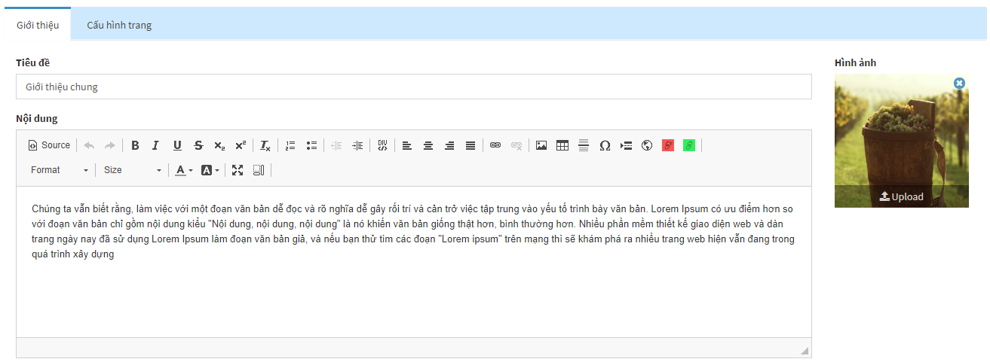

Tab Cấu hình trang: thay đổi hình ảnh, banner, cấu hình SEO cho trang giới thiệu. Hình ảnh là hình ảnh thumbnail khi chia sẻ URL của trang

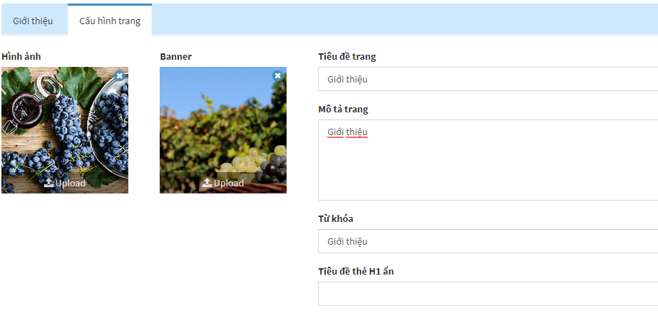

***5.3. Trang dịch vụ***

Người dùng có thể thay đổi thông tin trang dịch vụ tư vấn qua hai tab: Thông tin trang và Cấu hình trang.

Tab Thông tin trang: thay đổi được tiêu đề và nội dung bài viết.

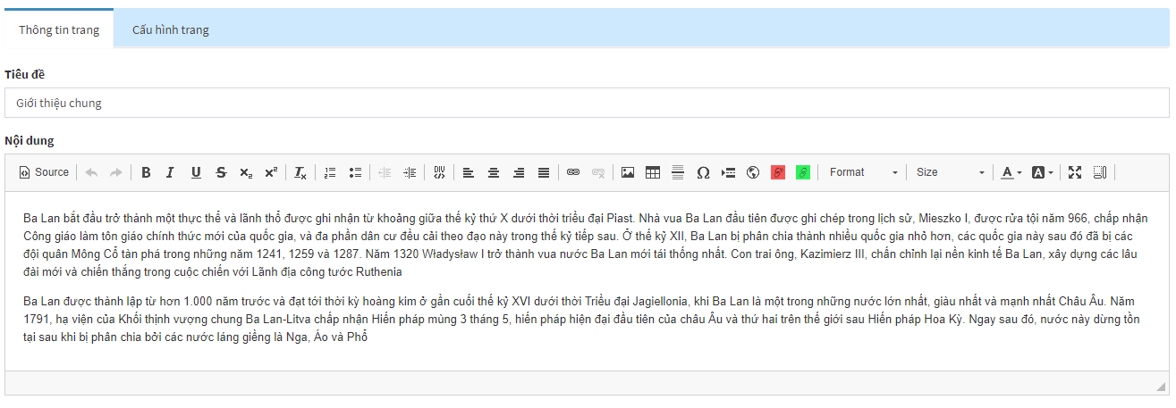

Tab Cấu hình trang: thay đổi được hình ảnh, banner và cấu hình SEO của trang dịch vụ tư vấn. Hình ảnh là hình ảnh thumbnail khi chia sẻ URL của trang.

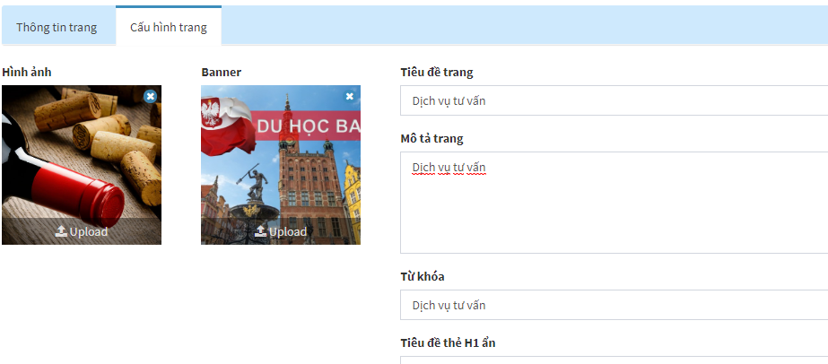

***5.4. Trang trung tâm tuyển sinh***

Người dùng có thể thay đổi thông tin trang trung tâm tuyển sinh qua hai tab: Thông tin và Cấu hình trang.

Tab Thông tin: thay đổi được tiêu đề, nội dung, mô tả, hình ảnh, tổng số lượng học viên, số năm kinh nghiệm

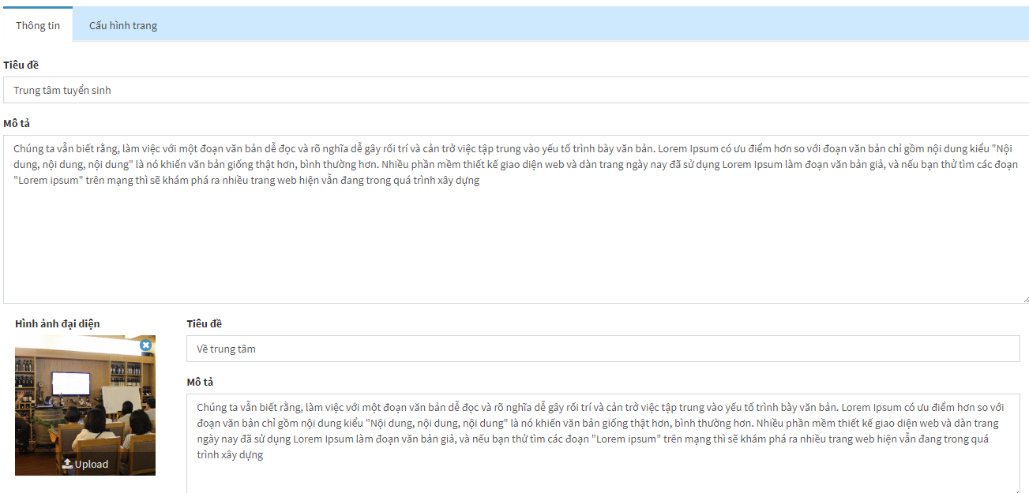

Tab Cấu hình trang: thay đổi được hình ảnh, banner và cấu hình SEO của trang trung tâm tuyển sinh. Hình ảnh là hình ảnh thumbnail khi chia sẻ URL của trang.

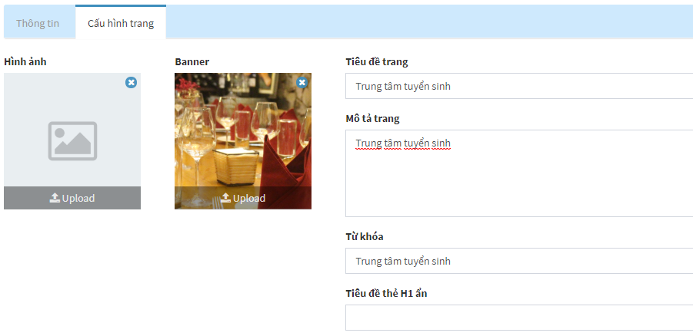

### ***5.5. Trang hồ sơ - thủ tục***

Người dùng có thể thay đổi thông tin trang hồ sơ - thủ tục qua hai tab: Mô tả trang và Cấu hình trang.

Tab Mô tả trang: thay đổi được tiêu đề, mô tả và hình ảnh.

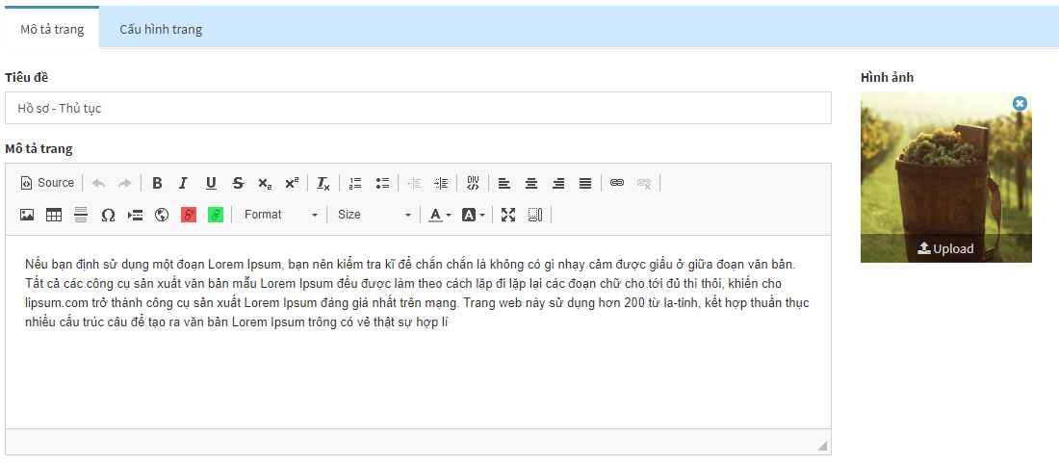

### ***5.6 Trang chương trình du học***

Người dùng có thể thay đổi trang chương trình du học qua hai tab: Thông tin trang và Cấu hình trang.

Tab Thông tin trang: thay đổi tiêu đề và nội dung.

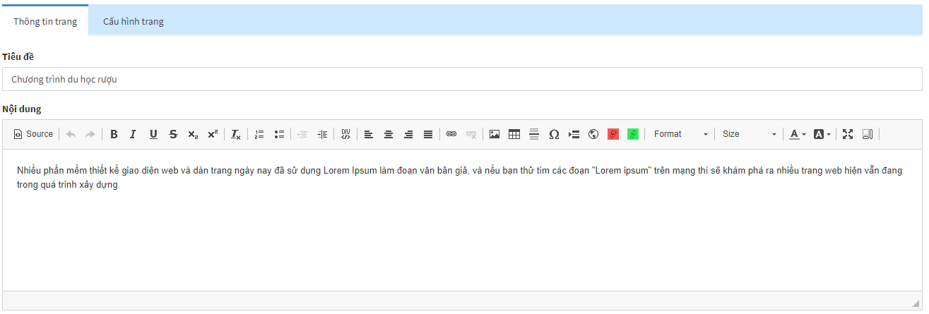

Tab Cấu hình trang: thay đổi được hình ảnh, banner và cấu hình SEO của trang. Hình ảnh là hình ảnh thumbnail khi chia sẻ URL của trang

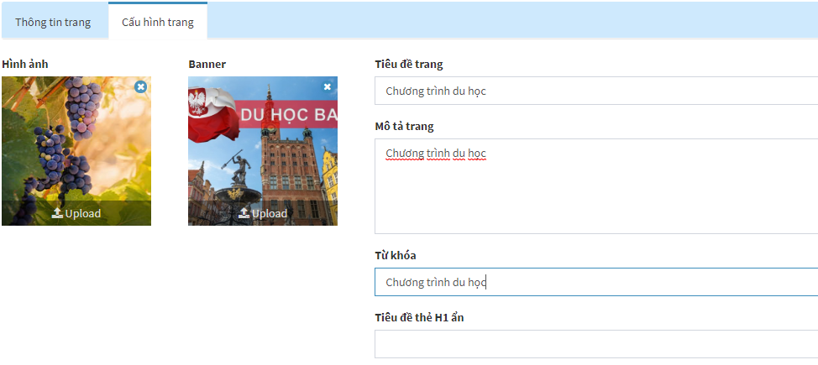

### ***5.7. Trang tin tức***

Người dùng có thể thiết lập cấu hình SEO cho trang tin tức

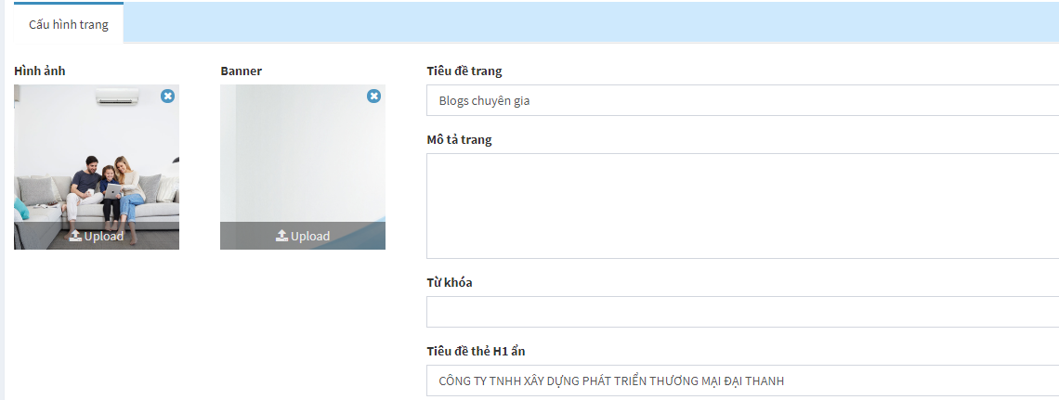

***5.8. Trang liên hệ***

Người dùng có thể thay đổi thông tin của trang liên hệ qua hai tab: Thông tin liên hệ và Cấu hình trang.

Tab Thông tin liên hệ: thay đổi được tiêu đề, địa chỉ, số hotline, email và website của Công ty.

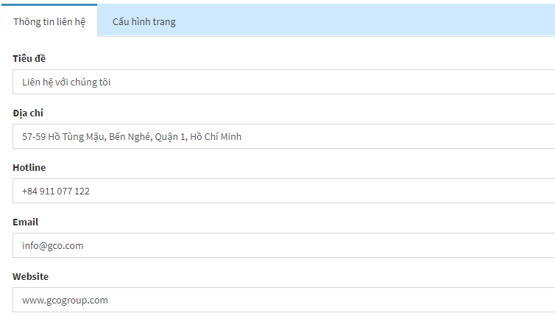

Tab Cấu hình trang: thay đổi được hình ảnh, bannner và cấu hình SEO của trang. Hình ảnh là hình ảnh thumbnail khi chia sẻ URL của trang

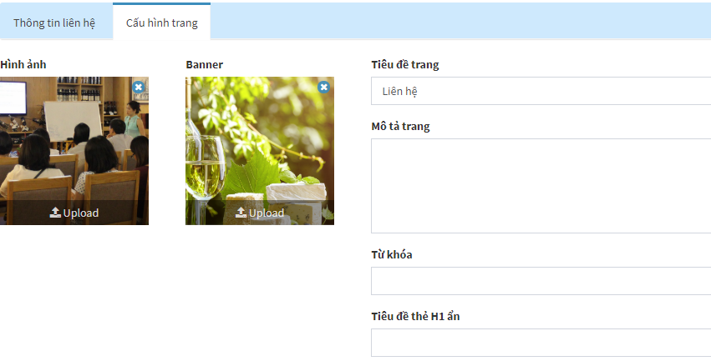

1. **Cấu hình**

### ***6.1 Cấu hình chung***

Vào Cấu hình 🡪 Cấu hình chung

Trang này dùng để thiết lập Logo, Favicon, Liên kết Google Map cho trang Liên hệ, mạng xã hội, và cấu hình email khi có Khách hàng liên hệ…

Tab Thông tin chung: thay đổi logo, favicon, hình ảnh chia sẻ trang, google map, facebook, google analytics, email nhận thông tin liên hệ

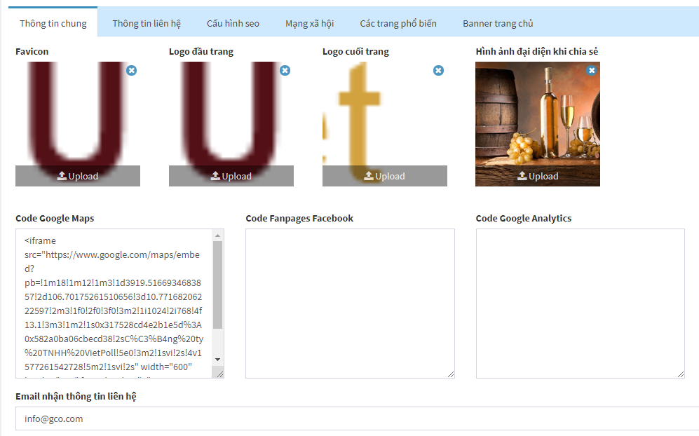

Tab Thông tin liên hệ: thay đổi được thông tin liên hệ

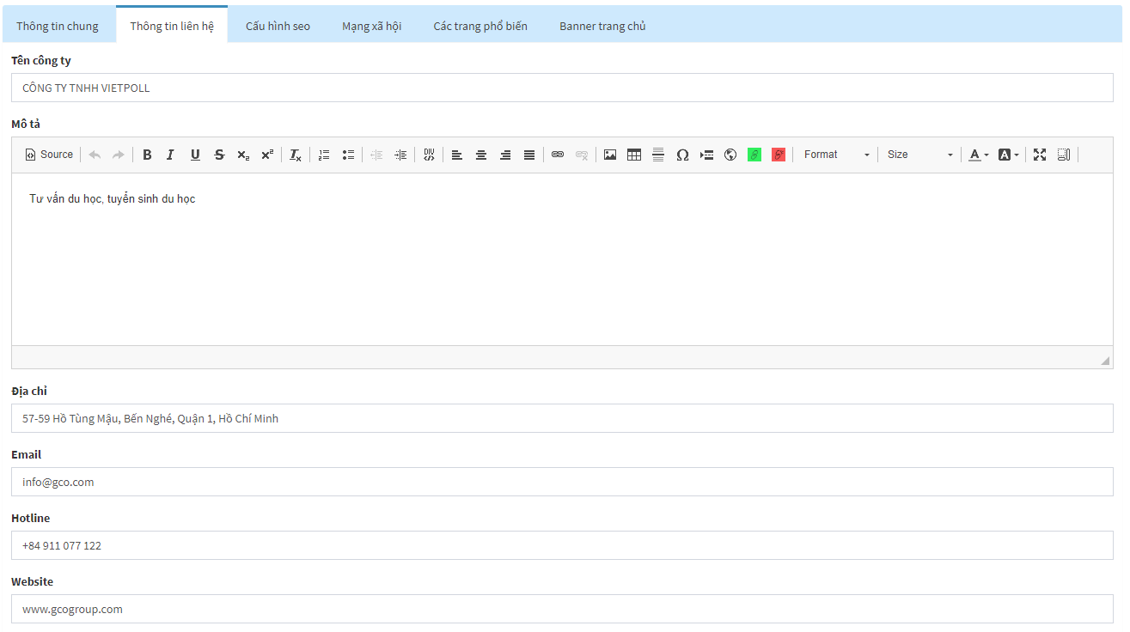

Tab Cấu hình SEO: thiết lập cấu hình SEO cho website.

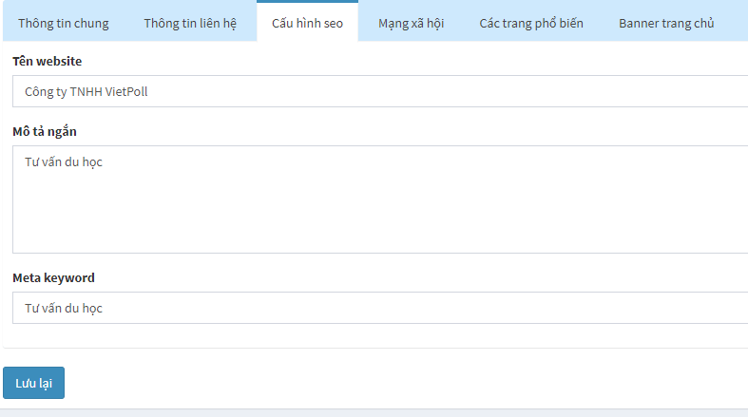

Tab Mạng xã hội: thay đổi các loại mạng xã hội và liên kết mạng xã hội.

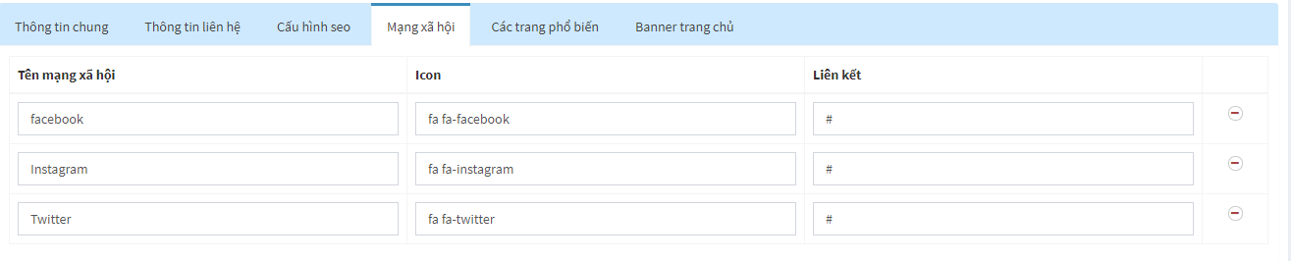

Tab Các trang phổ biến: thiết lập các trang phổ biến của website.

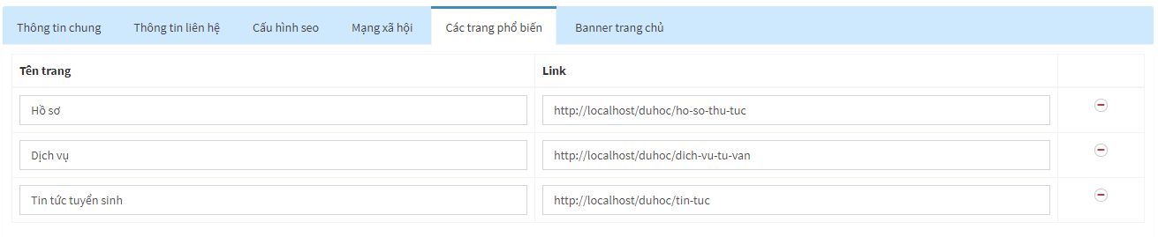

Tab banner trang chủ: thay đổi được banner trang chủ và tiêu đề.

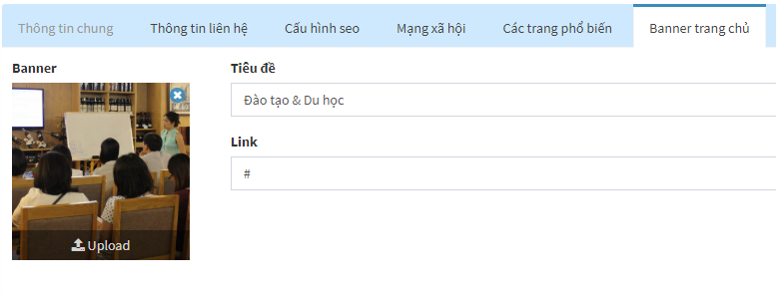

* **Cách lấy mã nhúng iframe từ Google map**

Bước 1: truy cập vào link:

<https://www.google.com/maps/@9.779349,105.6189045,11z?hl=vi-VN>

Bước 2: Nhập địa chỉ cần tìm kiếm

Bước 3: Nhấn nút “Share**”**

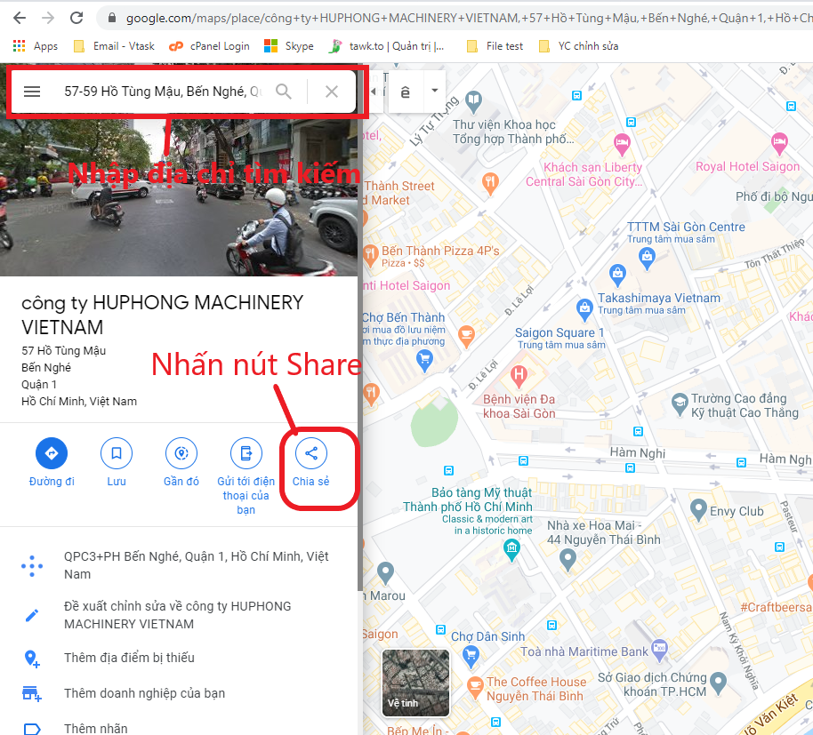

Bước 4: Nhấn vào tab “Nhúng bản đồ” và nhấn chọn “Sao chép html” để copy đoạn code.

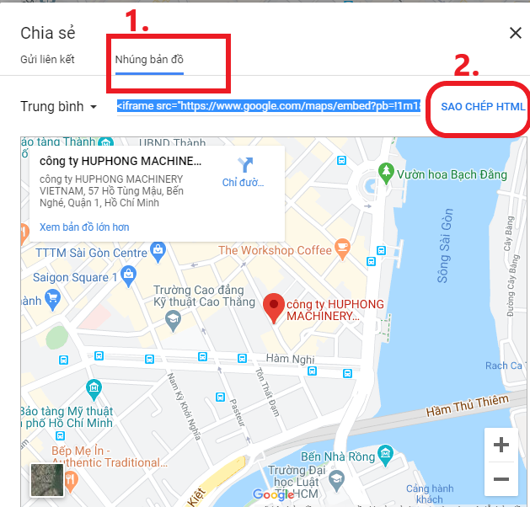

Bước 5: Dán vào nơi chưa “Code google map”.

* 1. ***Cấu hình menu***
* Người dùng có thể thay đổi menu bằng cách kéo thả và gắn link tuỳ ý.

Bước 1: Trong trang quản trị, Vào Cấu hình -> Menu

Bước 2: Chọn menu cần sửa, nhấn Sửa menu

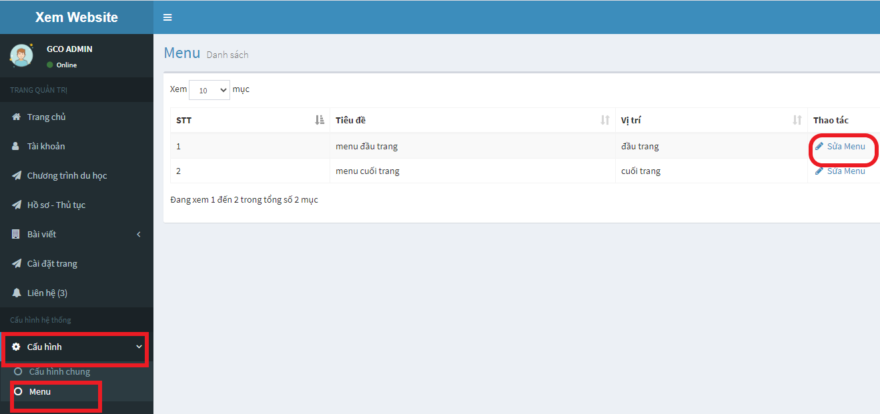

Bước 3: Chỉnh sửa vị trí của các item trong menu bằng cách kéo thả đến vị trí mong muốn

Người dùng có thể sửa các item trong menu bằng cách nhấn nút “Sửa”

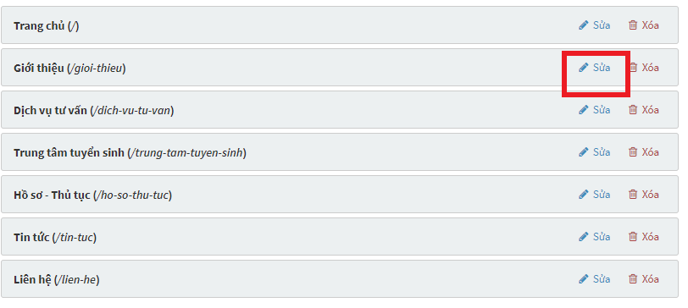

Có thể chỉnh sửa tiêu đề và đường dẫn của từng item và nhấn nút “Sửa” để lưu lại.

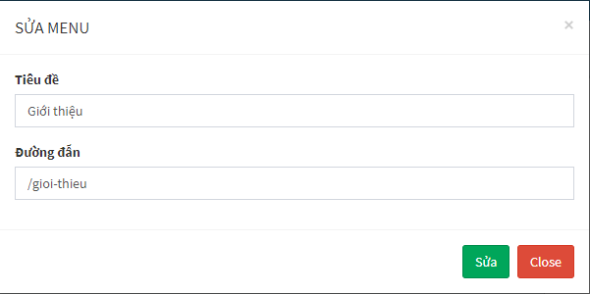

1. **Quản lý tài khoản**

Tài khoản quản trị có thể thêm nhiều tài khoản khác. Để quản lý các tài khoản người dùng, trong trang quản trị website, chọn Tài khoản. Chỉ có tài khoản nào có vai trò là “Quản trị viên” mới có chức năng Quản lý tài khoản.

* Để thêm tài khoản mới, người dùng thực hiện các bước sau:

Bước 1: Tại trang quản trị, vào “Tài khoản”.

Bước 2: Chọn nút “Thêm tài khoản”.

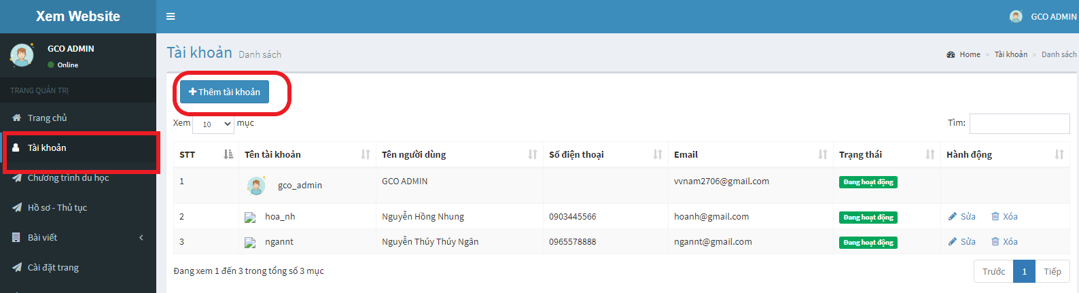

Bước 3: Nhập đầy đủ các thông tin, chọn trạng thái “kích hoạt” và nhấn chọn “Thêm mới” để hoàn tất.

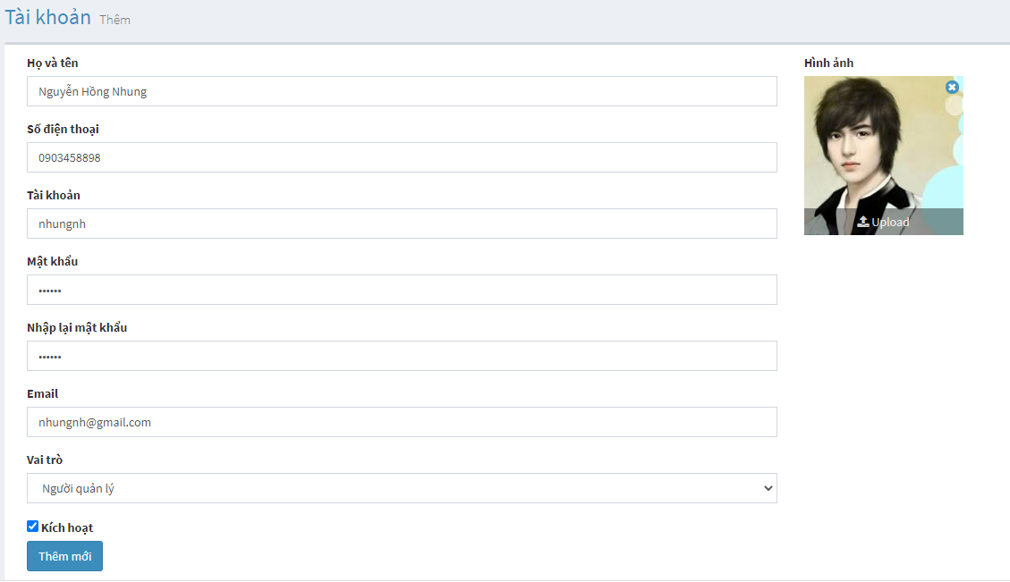

* Để sửa thông tin của tài khoản,

Bước 1: Chọn tài khoản cần sửa, nhấn chọn nút “Sửa”.

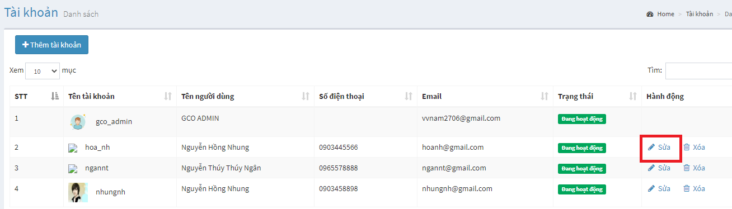

Bước 2: Nhập các thông tin cần sửa.

Nếu muốn thay đổi mật khẩu chọn “Thay đổi mật khẩu” để nhập mật khẩu mới.

Tích chọn “Kích hoạt” để người dùng được phép truy cập vào trang quản trị theo user được cấp.

Cuối cùng nhấn nút “Cập nhật”.

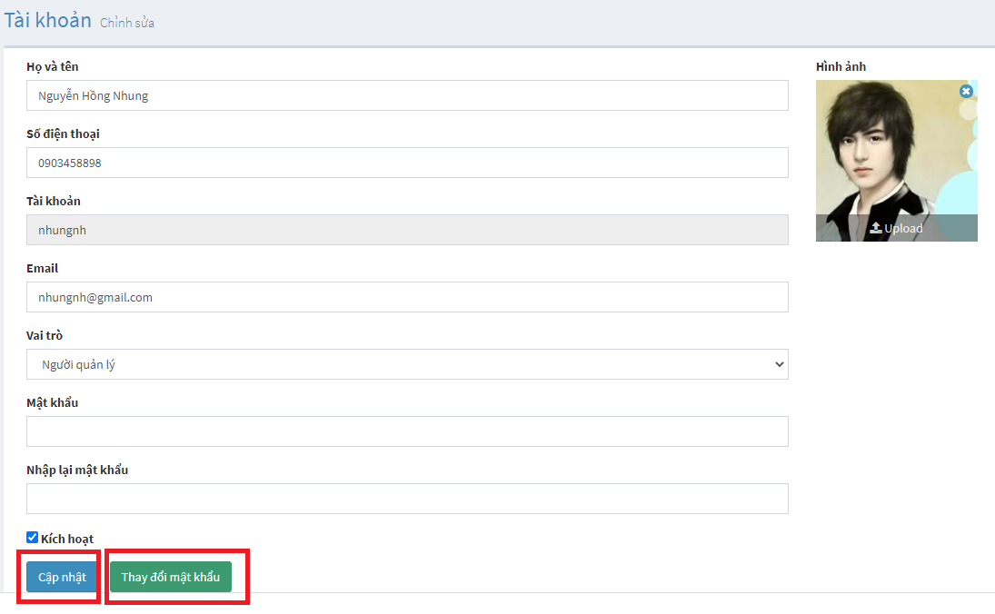

* Để xóa một tài khoản, người dùng thực hiện các bước như sau:

Bước 1: Chọn tài khoản cần xóa và nhấn chọn “Xóa”.

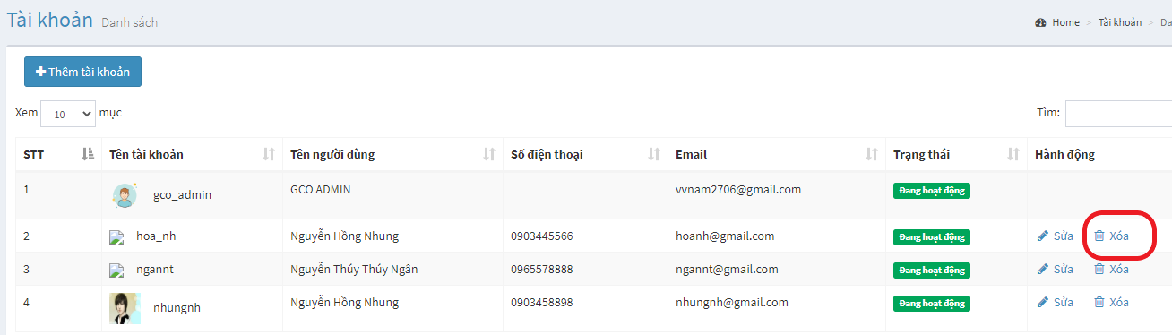

Bước 2: Hiển thị thông báo, nhấn chọn “Xóa” để hoàn tất. Nhấn “Đóng” để hủy bỏ thao tác.

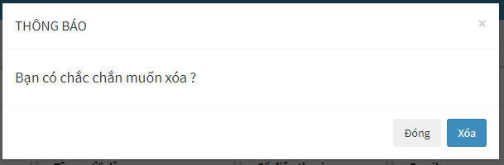

## **Kích thước ảnh**

|  |  |  |
| --- | --- | --- |
| **Trang** | **Vị trí** | **Kích thước (pixels)** |
| Trang chủ | Banner đầu trang | 1902 x 650 |
| Trang giới thiệu | Banner đầu trang | 1902 x 650 |
| Ảnh thứ nhất của khối “Giới thiệu chung” | 679 x 473 |
| Ảnh thứ hai của khối “Giới thiệu chung” | 479 x 479 |
| Ảnh thứ ba của khối “Giới thiệu chung” | 479 x 479 |
| Trang dịch vụ tư vấn | Banner đầu trang | 1902 x 650 |
|  | Ảnh khối “Giới thiệu chung” | 1080 x 450 |
| Trang trung tâm tuyển sinh | Banner đầu trang | 1902 x 650 |
| Ảnh khối “Về trung tâm” | 890 x 473 |
| Trang hồ sơ thủ tục | Banner đầu trang | 1903 x 650 |
| Ảnh khối “hồ sơ – thủ tục” | 679 x 473 |
| Trang tin tức | Banner đầu trang | 1902 x 650 |
| Trang liên hệ | Banner đầu trang | 1903 x 650 |
| Chi tiết chương trình du học | Ảnh đại diện | 463 x 317 |
| Chi tiết hồ sơ thủ tục | Ảnh đại diện | 340 x 230 |
| Chi tiết tin tức | Ảnh đại diện | 380 x 253 |

----------------------- HẾT -----------------------